CONCEJALÍA DE INNOVACIÓN, EDUCACIÓN, ECONOMÍA Y EMPLEO.

PROGRAMAS PUBLICOS DE EMPLEO-FORMACION DE LA COMUNIDAD DE MADRID
2023

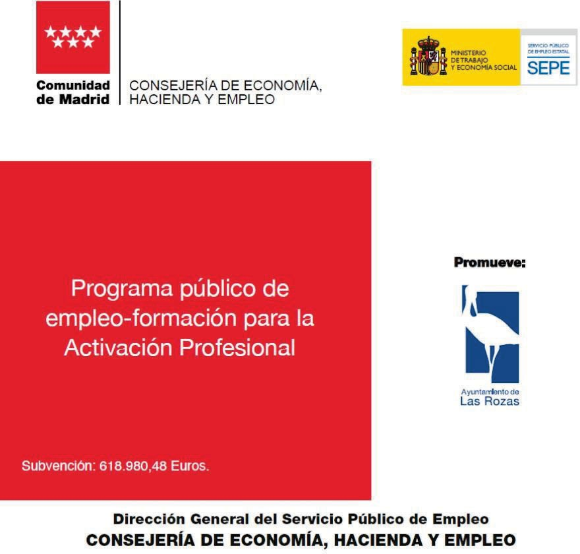

OBJETIVO

Mejorar la empleabilidad de los desempleados participantes en los diferentes programas, mediante la formación y la adquisición de nuevas competencias y su activación en la búsqueda de empleo.

ACTIVIDADES

1.- “Programa público de empleo-formación para la activación”

Solicitada subvención en base a la Orden de 8 de mayo de 2023, del consejero de Economía, Hacienda y Empleo, se establecieron las normas de procedimiento y las bases reguladoras de las subvenciones de los programas públicos de empleo-formación de la Comunidad de Madrid (BOCM núm. 120 de 22 de mayo de 2023).

Y en base a la Orden de 26 de mayo de 2023, del consejero de Economía, Hacienda y Empleo, por la que se convocan subvenciones en el año 2023, para la realización de los programas públicos de empleo-formación de la Comunidad de Madrid (BOCM núm. 129 de 1 de junio de 2023) BDNS: 699423, 699300, 699302 y 699303.

Resolución de subvención con número de expediente APC/0009/2023, dentro del Programa Público de empleo-formación para la activación profesional.

Medios Humanos, personal contratado, en base a la subvención concedida, 32 trabajadores:

25 administrativos. Este personal está adscrito a las Áreas de Asesoría Jurídica (2), Intervención General (3), Órgano Gestión Tributaria (4), Urbanismo (2), Ferias (1), RRHH (1), Contabilidad (1), Tesorería (1), Cultura (1), Familia y Servicios Sociales (2), Infraestructuras (1), Medioambiente (1), Oficina Digital (4) y Secretaría (4). Las citadas áreas dirigirán los trabajos y aportarán los medios materiales necesarios para el desarrollo de los mismos.
2 Arquitectos Técnicos. Este personal está adscrito al área de Urbanismo que dirigirá los trabajos y aportará los medios materiales necesarios para el desarrollo de los mismos.
1 Economista. Adscrito al área de Intervención, que dirigirá los trabajos y aportará los medios materiales necesarios para el desarrollo de los mismos.
1 Educador Social. Adscrito al área de Servicios Sociales, que dirigirá los trabajos y aportará los medios materiales necesarios para el desarrollo de los mismos.
1 Técnico de Administración de Empresa. Adscrito al área de Servicios Sociales, que dirigirá los trabajos y aportará los medios materiales necesarios para el desarrollo de estos.
1 Técnico de Informática de Gestión (programadores). Adscrito al área de Oficina Digital, que dirigirá los trabajos y aportará los medios materiales necesarios para el desarrollo de estos.
1 Técnico de Informática de Gestión (sistemas). Adscrito al área de Oficina Digital, que dirigirá los trabajos y aportará los medios materiales necesarios para el desarrollo de estos.

Formación que recibirán los participantes: Se destinan a lo largo del período de contratación 80 horas para la formación de los trabajadores, distribuidas de la siguiente forma:

Curso de Prevención de Riesgos Laborales (30 h) Fechas propuestas de realización:
Grupo A: 15, 17, 19, 23, 25, 29 y 31 de enero y 2, 6 y 8 de febrero.
Grupo B: 16, 18, 22, 24, 26, y 30 de enero y 1, 5, 7 y 9 de febrero.

Curso de Sensibilización Medioambiental y buenas prácticas en la ocupación (50 horas)
Fechas propuestas de realización:
Grupo A: 2, 4, 8, 10, 12, 16, 18, 22, 24, 26, y 30 de abril y 8, 10, 14, 16, 20 y 22 de mayo.
Grupo B: 3, 5, 9, 11, 15, 17, 19, 23, 25 y 29 de abril y 7, 9, 13, 15, 17, 21 y 23 de mayo.

Subvención concedida: 618.980,48 €, que se distribuyen de la siguiente manera:
a) 598.500,48 €, para gastos de formación.
b) 20.480,00 €, para gastos salariales y de cotización a la Seguridad Social.

Tiempo: Fecha de inicio: 16/11/2023. Fecha de finalización: 15/07/2024.

Seguimiento y evaluación: A la finalización del programa.

Las Rozas de Madrid, 12 de diciembre 2023

